**Понятие габарита**

**Габарит (gabarit)** — предельное очертание предмета или просвета между частями сооружений.

**Габарит приближения строений** — предельное поперечное перпендикулярное оси пути очертание, внутрь которого, помимо подвижного состава, не должны входить никакие части сооружений и устройств.

## ****Габарит приближения строений****

железнодорожный транспорт габарит погрузка

**Габарит приближения строений** - предельное поперечное перпендикулярное оси пути очертание, внутрь которого не должны заходить никакие части сооружений и устройств. Исключение представляют устройства, предназначенные для непосредственного взаимодействия с подвижным составом: провода контактной сети и детали их крепления, вагонные замедлители в рабочем состоянии, поворачивающаяся часть гидравлических колонн для набора воды и др.

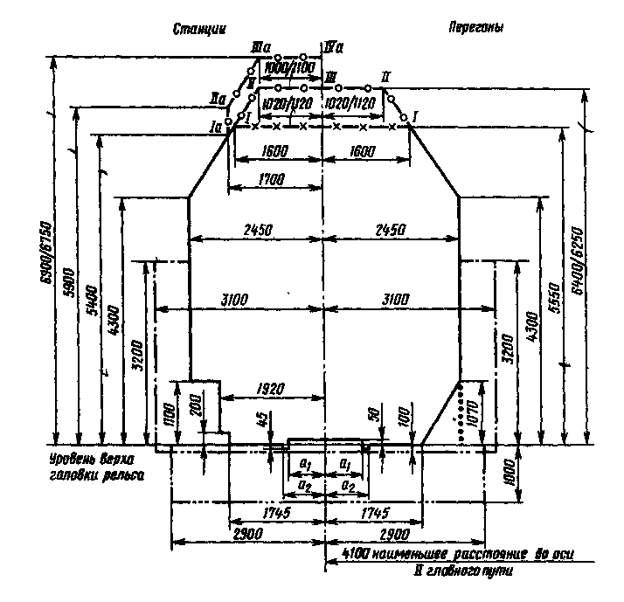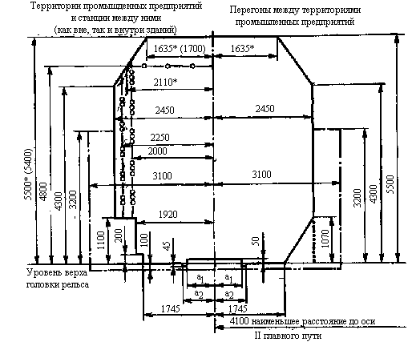

# Что такое габарит подвижного состава

**Габаритом подвижного состава** называется предельное поперечное (перпендикулярное оси пути) очертание, в котором должен помещаться установленный на прямом горизонтальном пути как в порожнем, так и в нагруженном состоянии не только новый подвижной состав, но и подвижной состав, имеющий максимальные нормируемые допуски и износы (за исключением бокового наклонения на рессорах).

Габаритность громоздких и легковесных грузов, погруженных на открытый подвижной состав, проверяют, пропуская их через габаритные ворота, установленные на одном из станционных путей и представляющих собой раму, внутри которой по очертанию габарита погрузки шарнирно укреплены планки. Если открытый подвижной состав с грузом пройдет, не зацепляя за планки, то габарит не нарушен. Пространство между габаритом приближения строений и габаритом подвижного состава, а также между габаритами смежных подвижных составов необходимо из-за смещений подвижного состава, которые вызываются отклонениями в состоянии отдельных элементов пути, колебаниями и боковыми наклонениями подвижного состава на рессорах.

Для подвижного состава ГОСТ 9238—83 установлены габариты Т, 1-Т, 0-Т, 01-Т, 03-Т. Габариты Т и 1-Т распространяются на подвижной состав, допускаемый к обращению только по железным дорогам СССР и МНР колеи 1520 (1524) мм, а габариты 0-Т, 01-Т, 02-Т, 03-Т — также на железные дороги зарубежных стран колеи 1435 мм.

Габарит подвижного состава Государственным стандартом разделен на три группы.

Первая группа — габарит Т распространяется на подвижной состав, допущенный к обращению по путям общей сети железных дорог, подъездным путям промышленных и транспортных предприятий, сооружения и устройства на которых отвечают требованиям габаритов **С** и **Сп**.

Вторая группа — габарит 1-Т распространяется на подвижной состав, допущенный к обращению по всем путям общей сети железных дорог, подъездным путям и путям промышленных предприятий.

Третья группа — габариты 1-ВМ (0-Т), О-ВМ (01-Т), 02-ВМ (02-Т), ОЗ-ВМ (ОЗ-Т) распространяются на подвижной состав, допущенный к обращению по всей сети железных дорог колеи 1520 (1524) мм и по железным дорогам стран дальнего зарубежья, имеющим колею 1435 мм. В скобках указаны обозначения габаритов, применявшихся до введения настоящего стандарта. Основные размеры габаритов приведены в таблице.

|  |  |  |  |
| --- | --- | --- | --- |
| **Габариты подвижного состава** | | | |
| **Габариты подвижного состава** | **Область применения** | **Высота, мм** | **Ширина, мм** |
| Т | Обращение по путям общей сети железных дорог, подъездным путям н путям промышленных предприятий, сооружения и устройства на которых отвечают требованиям габарита С и Сп | 5300 | 3400 |
| Тц | Для цистерн и вагонов-самосвалов, допускаемых к обращению по путям общей сети железных дорог, подъездным путям промышленных и транспортных предприятий | 5200 | 3750 |
| Тпр | То же для полувагонов | 5300 | 3550 |
| 1-Т | Для подвижного состава, допускаемого к обращению по всем путям общей сети железных дорог, подъездным путям промышленных и транспортных предприятий | 5300 | 3400 |
| 1-ВМ (0-Т) | Сеть железных дорог колеи 1435 мм, используемая для международных соообщений | 4700 | 3400 |
| 0-ВМ (01-Т) | Сеть железных дорог колеи 1520 (1524) мм, основные линии железных дорог колеи 1435 мм | 4650 | 3250 |
| 02-ВМ (02-Т) | То же | 4650 | 3150 |
| 03-ВМ (03-Т) | Сеть железных дорог колеи 1520 (1524) мм, железные дороги колеи 1435 мм европейских стран | 4280 | 3150 |

|  |  |
| --- | --- |
| **Классификатор "Условные обозначения габаритов грузовых вагонов"** | |
| **Условное обозначение габарита** | **Код габарита** |
| Тпр | 2 |
| 1-Т | 3 |
| Тц | 4 |
| 1-ВМ | 5 |
| 0-ВМ | 6 |
| 02-ВМ | 7 |

Приведенный классификатор применяется в различных подсистемах автоматизированной системы управления железнодорожным транспортом (АСУЖТ).

Пространство между габаритом приближения строений и габаритом подвижного состава, а также между габаритами смежных составов- необходимо для компенсации возможных смещений подвижного состава, которые вызываются отклонениями в положении отдельных элементов пути и колесных пар подвижного состава, допускаемыми нормами их содержания (например, износ рельсов, отклонения рельсовых нитей по уровню), колебаниями и боковыми наклонами подвижного состава на рессорах.

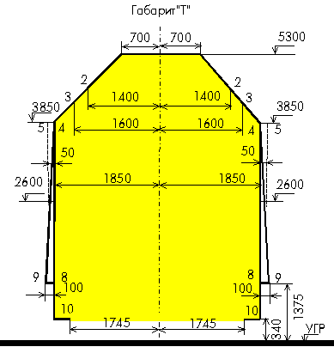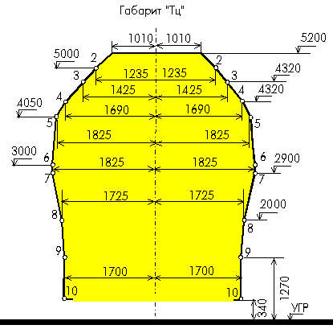

**Габарит погрузки**

**Габарит погрузки** — предельное поперечное перпендикулярное оси пути очертание, в котором полностью помещается, с учётом упаковки и крепления, груз на открытом подвижном составе.

**Сверхнегабаритными** называются - грузы превышающие установленные пределы негабаритности.

**Габаритом погрузки** называется предельное (перпендикулярное оси пути) очертание, в котором полностью помещается погруженный на открытый подвижной состав груз (с учетом упаковки и крепления) при нахождении подвижного состава на прямом горизонтальном участке пути и совмещении в одной вертикальной плоскости продольных осей подвижного состава и пути.

В зависимости от высоты, на которой груз выходит за габарит погрузки, устанавливаются три основные зоны негабаритности груза:

зона нижней негабаритности — на высоте от 380 до 1400 мм при расстоянии от оси пути 1626 — 1760 мм и на высоте от 1230 до 1400 мм при расстоянии от оси пути 1761 — 2240 мм;

зона боковой негабаритности — на высоте от 1400 до 4000 мм;

зона верхней негабаритности — на высоте от 4000 до 5300 мм.

Кроме того, вводится условная зона совместной боковой и верхней негабаритности на высоте от 4000 до 4603 мм.

В зависимости от выхода грузов за габарит погрузки в указанных зонах установлены следующие степени негабаритности грузов: нижняя негабаритность — шесть степеней, боковая негабаритность — шесть степеней, верхняя негабаритность — три степени. Степень негабаритности груза устанавливается не только с учетом его нахождения на прямом участке пути, но и с учетом прохода кривых участков пути. Грузы, превышающие установленные пределы негабаритности, называются сверхнегабаритными.

Для каждой степени негабаритности определены специальные условия, в соответствии с которыми грузы принимаются к перевозке по железным дорогам, а именно: усиленный контроль за следованием негабаритного груза, информация причастных работников об этих грузах, ограничение скорости движения, ограничение или запрещение движения по соседним путям на двухпутных участках, пропуск по заранее подготовленным маршрутам на станциях.

Перевозка сверхнегабаритных грузов, а также негабаритных грузов шестой степени боковой и нижней негабаритности осуществляется с применением контрольной рамы, которую ставит грузоотправитель на крытом вагоне или полувагоне. Вагон с контрольной рамой следует за локомотивом, а вагоны с негабаритными грузами — в середине поезда, но не ближе, чем за 20 осей от вагона с контрольной рамой и не менее, чем за четыре оси от хвоста поезда.

Размеры контрольной рамы должны соответствовать максимальным размерам груза с учетом его смещения в кривых. Поезд сопровождается опытным работником дистанции пути по квалификации не ниже дорожного мастера, который ведет наблюдение за прохождением контрольной рамы особенно внимательно при следовании мимо негабаритных сооружений.

Для проверки габаритности громоздких и легковесных грузов, погруженных на открытый подвижной состав, их пропускают через габаритные ворота, установленные на одном из путей станции.

Габаритные ворота представляют собой раму, внутри которой по очертанию габарита погрузки шарнирно укреплены планки. Если открытый подвижной состав с грузом пройдет ворота, не зацепляя планок, то габарит не нарушен. Изменение положения планки укажет негабаритное место.

Погруженный на открытом подвижном составе груз (с учетом упаковки и крепления) должен размещаться в пределах установленных МПС габаритов погрузки.

**Общесетевой габарит погрузки**

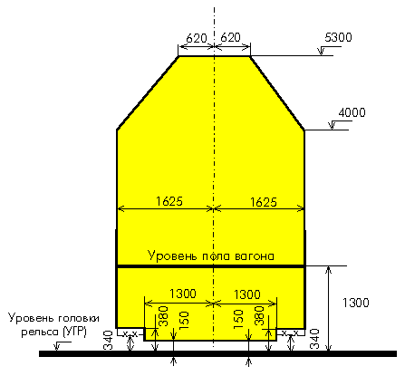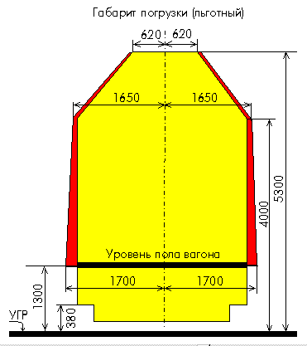

**Зональный габарит погрузки**

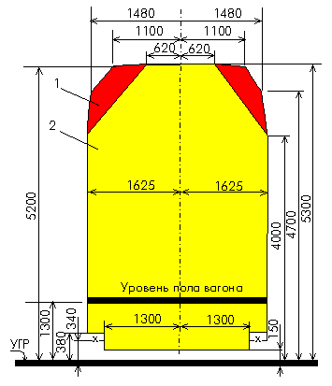

## Негабаритность груза

Груз, включая упаковку и крепление, является негабаритным, если он при размещении на открытом подвижном составе, находящемся на прямом горизонтальном участке пути и при совмещении продольной вертикальной плоскости симметрии вагона с осью железнодорожного пути, превышает очертание основного габарита погрузки, или его геометрические выносы в кривых за пределы основного габарита погрузки превышают геометрические выносы в соответствующих кривых расчётного вагона (Расчётный вагон — вагон с длиной рамы 24 м и базой 17 м).

Обозначения в индексе негабаритности:

|  |  |
| --- | --- |
| 1-й знак | всегда буква H (негабаритность) |
| 2-й знак | степень нижней негабаритности, может принимать значения от 1 до 6 |
| 3-й знак | степень боковой негабаритности, может принимать значения от 1 до 6 |
| 4-й знак | степень верхней негабаритности, может принимать значения от 1 до 3 |
| 5-й знак | вертикальная сверхнегабаритность (груз выходит за установленные пределы негабаритности), имеет значение 8 |

Отсутствие негабаритности в любой зоне, в том числе и отсутствие вертикальной сверхнегабаритности, отмечается цифрой «0» в соответствующем знаке индекса негабаритности.

Например: индекс негабаритности **Н2030** означает негабаритность нижнюю 2-ой степени, боковой негабаритности нет, верхняя негабаритность 3-ей степени, вертикальной сверхнегабаритности нет.

Для каждой степени негабаритности определены специальные условия, в соответствии с которыми грузы принимаются к перевозке по железным дорогам, а именно: усиленный контроль за следованием негабаритного груза, информация причастных работников, ограничение скорости движения, ограничение или запрещение движения по соседним путям, пропуск по заранее подготовленным маршрутам на станциях.

### Контрольная рама

Перевозка сверхнегабаритных грузов, а также негабаритных грузов шестой степени боковой и нижней негабаритности осуществляется с применением контрольной рамы, которую грузоотправитель ставит на крытом вагоне или полувагоне. Размеры контрольной рамы должны соответствовать максимальным размерам груза с учётом смещения его в кривых. Поезд сопровождается опытным работником дистанции пути, который ведёт наблюдение за прохождением контрольной рамы.

### Габаритные ворота

Габаритные ворота устанавливают в месте массовой погрузки на открытый подвижной состав. Ворота представляют собой раму, внутри которой по очертанию габарита погрузки шарнирно укреплены планки. Если открытый подвижной состав с грузом пройдёт ворота, не касаясь планок, то габарит не нарушен. Изменение положения планки укажет на место негабаритности. Таким образом внутренние очертания габаритных ворот ограничивают допустимые предельные размеры провозимых через них грузов.

На электрифицированных участках габаритные ворота высотой до 4,5 метров располагают по обеим сторонам пересечения с автомобильной дорогой (переезда) для предупреждения прикосновения контактного провода к перевозимым через переезд грузам. Путь, на котором устанавливают ворота, должен быть прямым, находиться на горизонтальной площадке; переезд — хорошо виден.

Электронные габаритные ворота состоят из инфракрасных датчиков, формирующих допустимые границы габарита погрузки и передающих данные о нарушении границ на рабочее место оператора пункта коммерческого осмотра.

# Расстояние между осями путей колеи 1520 мм

По смежным главным и станционным путям проходит различный подвижной состав. Следовательно, расстояния между этими путями и от путей до сооружений и устройств, располагающихся в междупутьях, должны быть такими, чтобы исключалось соприкосновение друг с другом локомотивов, путевых машин, проходящих одновременно по смежным путям, а также подвижного состава с сооружениями и устройствами. Минимальные расстояния между осями смежных путей установлены Правилами технической эксплуатации железных дорог Российской Федерации (ПТЭ), а также Нормами и Техническими условиями на проектирование железных дорог. Они обеспечивают безопасность движения поездов и безопасность людей, которые по условиям работы могут находиться на междупутьях. На перегонах на двухпутных линиях расстояние между осями путей на прямых участках должно быть не менее 4100 мм. Оно обеспечивает только безопасность скрещения подвижного состава. На трехпутных и четырехпутных линиях расстояние между осями второго и третьего пути на прямых участках — не менее 5000 мм, что позволяет при следовании поездов по этим путям оставлять на междупутье инвентарь и инструмент при ремонте пути, а также устанавливать необходимые сигналы.

На станциях большое количество железнодорожников различных профессий занимается подготовкой подвижного состава в рейс, обслуживанием пути, средств связи, электроснабжения и т.д. Поэтому расстояние между осями путей на станциях увеличено.

Расстояние между осями смежных путей на станциях на прямых участках должно быть не менее 4800 мм, на второстепенных путях и путях грузовых дворов — не менее 4500 мм. При расположении главных путей на станциях с краю с разрешения допускается расстояние между ними 4100 мм. Расстояние между осями путей, предназначенных для непосредственной перегрузки грузов из вагона в вагон, может быть 3600 мм, исходя из условий организации работы.

При новом строительстве или реконструкции станций, разъездов и обгонных пунктов расстояния между осями путей принимают следующие:

|  |  |  |
| --- | --- | --- |
| **Расстояние между осями смежных путей на станциях** | | |
| **Наименование путей** | **Расстояние между осями смежных путей, мм** | |
| **Нормальное** | **Минимальное** |
| Главные пути | 5300 | 4800 |
| Главные и смежные с ними на одно- и двухпутных линиях при скорости движения до 120 км/ч./ на двухпутных линиях при скорости более 120 км/ч | 5300 /6500 | 5300 /6500 |
| Приемо-отправочные и сортировочные пути | 5300 | 4800 |
| Второстепенные (прочие) станционные пути | 4800 | 4500 |
| Пути парков приема, отравления, где предусматривается безотцепочный ремонт | Через один путь 5600 и 5300 | |

Нормируются также расстояния от оси пути и от верха головки рельса до сооружений и устройств, мм.

**Расстояние от оси крайнего пути до путевых и сигнальных знаков**

|  |  |
| --- | --- |
| в выемках, кроме скальных, и на выходах из них | 3100 |
| в остальных местах | 5700 |
| до знаков, не превышающих уровня головки рельса. | 2180 |
| Расстояние от крайнего пути до: |  |
| опор контактной сети на перегонах и станциях | 3100 |
| в сильно заносимых выемках и на выходах из них | 5700 |
| в особо трудных условиях на перегонах | 2750 |
| в особо трудных условиях на станциях | 2450 |
| Расстояние до проводов контактной сети: от верха головки рельса на перегонах и станциях (максимальное) | 6800 |
| от верха головки рельса на перегонах (минимальное) | 5750 |
| от верха головки рельса на станциях (минимальное) | 6250 |
| Расстояние от верха головки рельса до высоковольтных  проводов при пересечении путей (минимальное) | 7500 |
| Расстояние от земли до высоковольтных проводов: |  |
| на перегонах (минимальное) | 6000 |
| то же на станциях и в населенных пунктах | 7000 |

Расстояние между осями путей на перегонах двухпутных линий на прямых участках должно быть не менее 4100 мм.

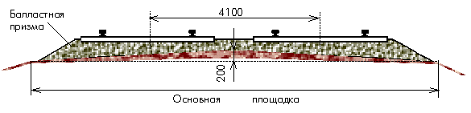

Расстояние между осями путей на перегонах

На трехпутных и четырехпутных линиях расстояние между осями второго и третьего путей на прямых участках должно быть не менее 5000 мм.

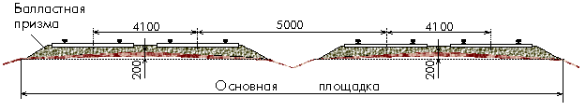

Расстояние между осями путей на многопутных перегонах

Расстояние между осями смежных путей на станциях на прямых участках должно быть не менее 4800 мм, на второстепенных путях и путях грузовых районов - не менее 4500 мм.

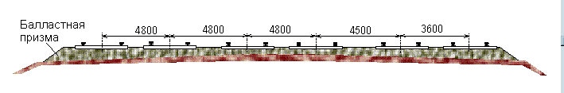

Расстояние между осями путей на станциях

При расположении главных путей на станциях крайними с разрешения начальника железной дороги допускается расстояние между ними 4100 мм. Расстояние между осями путей, предназначенных для непосредственной перегрузки грузов из вагона в вагон, может быть допущено 3600 мм.

Горизонтальные расстояния на кривых участках между осями смежных путей и между осью пути и габаритом приближения строений на перегонах и станциях устанавливаются Инструкцией по применению габаритов приближения строений.

#### Увеличение расстояний между осями путей в кривых

Приведенные размеры габаритов приближения строений и расстояния между осями путей даны для прямых участков. В кривых эти расстояния приходится увеличивать, так как концы вагонов и локомотивов выступают наружу кривой значительно больше, чем в прямом участке, а середина вагона, наоборот, смещается внутрь кривой.

Кроме того, в кривых наружную рельсовую нить ставят выше внутренней, чтобы наклонить подвижной состав к центру кривой. Величина возвышения на двухпутных участках в кривой для наружного пути может быть больше, чем для внутреннего пути. Эти обстоятельства требуют дополнительного увеличения горизонтальных габаритных расстояний в зависимости от радиусов кривых, возвышения наружного рельса и устанавливаются по нормам, приведенным в указаниях МПС по применению габаритов приближения строений.

Грузы, которые не могут быть размещены на открытом подвижном составе в пределах габаритов погрузки, перевозятся в соответствии с порядком, установленным МПС.

Для проверки правильности размещения грузов в пределах указанного габарита в местах массовой погрузки (на подъездных путях, в морских и речных портах, на станциях перегрузки) устанавливаются габаритные ворота.

Выгруженные или подготовленные к погрузке около пути грузы должны быть уложены и закреплены так, чтобы габарит приближения строений не нарушался.

Грузы (кроме балласта, выгружаемого для путевых работ) при высоте до 1200 мм должны находиться от наружной грани головки крайнего рельса не ближе 2,0 м, а при большой высоте - не ближе 2,5 м.

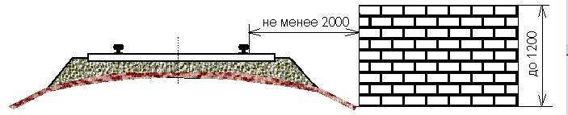

Расстояние до крайнего рельса при высоте груза до 1200 мм

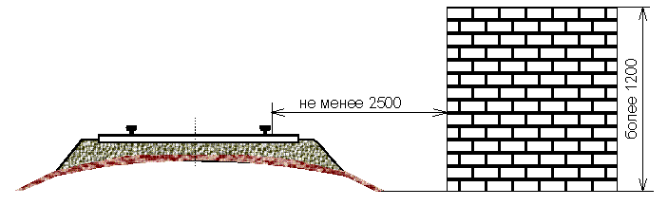

Расстояние до крайнего рельса при высоте груза свыше 1200 мм